ВНИМАНИЕ!!!

ФГБУ «Дальневосточный экспедиционный отряд аварийно-спасательных работ» на ледокольно-спасательные суда проекта P-1234

на период ремонта в г. Петропавловск-Камчатский требуются:

Старший помощник капитана

Вахтенный помощник капитана

Помощник капитана по радиоэлектронике

Старший механик

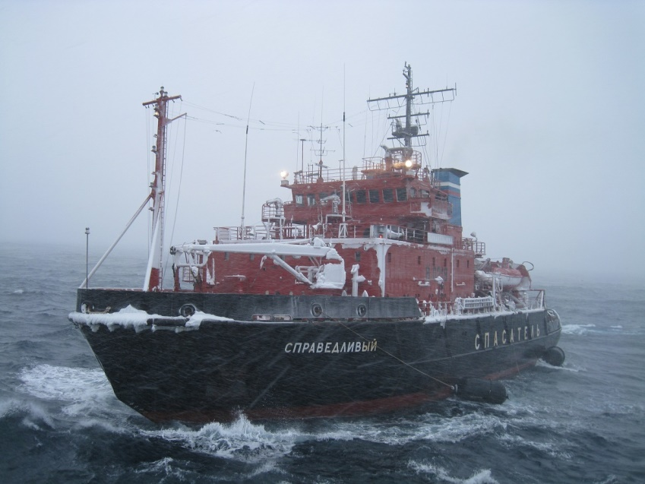

Второй механик

Вахтенный механик

Вахтенный матрос

Водолаз

Вахтенный моторист

**Требования**

Наличие морских документов, квалификационных документов по должности, прохождение медицинской комиссии по приказам 29н и 714н, готовность к работе в море.

**Условия работы**

На ледокольно-спасательных судах «Справедливый», «Суворовец».

Официальное трудоустройство. Своевременная оплата труда.

**Для уточнения информации обращаться:**

в **г. Владивостоке** в отдел кадров по телефону: **8(423)227-69-16, +7 904 629 98 74,** в **г. Петропавловске-Камчатском** по телефону: **8-962-280-53-29,**

резюме направлять на электронную почту: **eoasr-kadr@mail.ru**